报告信息网上公开表
用人单位名称 | 安丘鑫宇科技开发有限公司Z24E07047
地址 | 山东省潍坊市安丘市兴安街道安阳路北侧
联系人 | 陈磊
项目类别 | 检测
项目组人员 | 张乃文、翟赛赛
现场调查人 | 张乃文、翟赛赛 | 现场采样人 | 张乃文、翟赛赛
现场检测人 | 张乃文、翟赛赛 | 用人单位陪同人 | 陈磊
现场采样与检测时间 | 2024.7.16
现场调查  照片 | 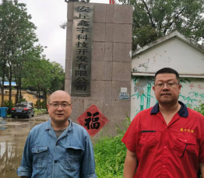
现场采样  照片 | 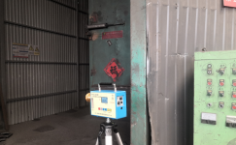
现场检测
照片

